**Nome Completo dos Alunos do Grupo:**

**Caio Meneses Stabel**

**Nícolas Mikio Isiki**

**Rodrigo Gregolin Giannotti**

**________________________________________________________________________________**

**Tarefa Aulas 2 e 3 – Exploração do ArcView GIS ou QGIS**

**Instruções para o Exercício**

Vocês devem utilizar duas bases de informação (disponíveis no eClass junto com este documento):

1. Tabela EMPRESAS_2S2019.xlsx – Tabela com os CEPs de 1000 empresas
2. Shapefile Munic_Brasil.shp

O shapefile Munic_Brasil.shp traz os polígonos dos municípios do Brasil. A Tabela EMPRESAS.xlsx traz um código para cada empresa (ID Empresa), o CEP da empresa, o Faturamento da empresa em 2019 (Faturamento 2019, em milhares de reais) e o Gestor da Empresa (cada um dos alunos de nosso curso).

Você deve geocodificar as empresas gerenciadas por você (utilize o CEP para compor o “endereço” das empresas), utilizando algum serviço de *address matching* em lote (*Batch Geocoding*, ou *Find Latitude Longitude*) e realizar o *Join* espacial para saber o município que contém a empresa. A seguir, são feitas algumas perguntas que são facilmente respondidas após essas análises.

**Exercício**

**Tarefa 1**

Descreva detalhadamente o processo de geocodificação realizado para suas empresas (quais ferramentas utilizou, quantas empresas no total e quantas foram localizadas “corretamente”). Apresente as empresas não localizadas em uma tabela, contendo os CEPs não encontrados.

O processo de geocodificação foi feito utilizando a ferramenta MS Excel para filtragem das empresas com os gestores Nícolas Mikio, Caio Stabel e Rodrigo Gianotti e tratamento da coluna CEP (adicionamos uma coluna “Endereço” com as informações de CEP escritas no formato “CEP – xxxxx-xxx – Brazil”), depois importamos o arquivo no Google Earth Pro. Ao levar os dados dos CEP’s para o Google Earth, alguns endereços não foram localizados pelo aplicativo (tabela abaixo), vale ressaltar que procuramos cada um dos endereços não encontrados na ferramenta de pesquisa da Google e somente encontramos localizações brasileiras de CEP caso o sufixo (identificadores de distribuição) fossem retirados, entendendo isso resolvemos retirar esses endereços do estudo. Retiramos outros dados de nosso estudo, quando eles não eram localizados no Brasil (imagem abaixo) ou quando eram localizados no Brasil, mas não em regiões metropolitanas (ID Empresa 561, na região de Macae). No total restaram 57 empresas.

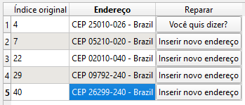

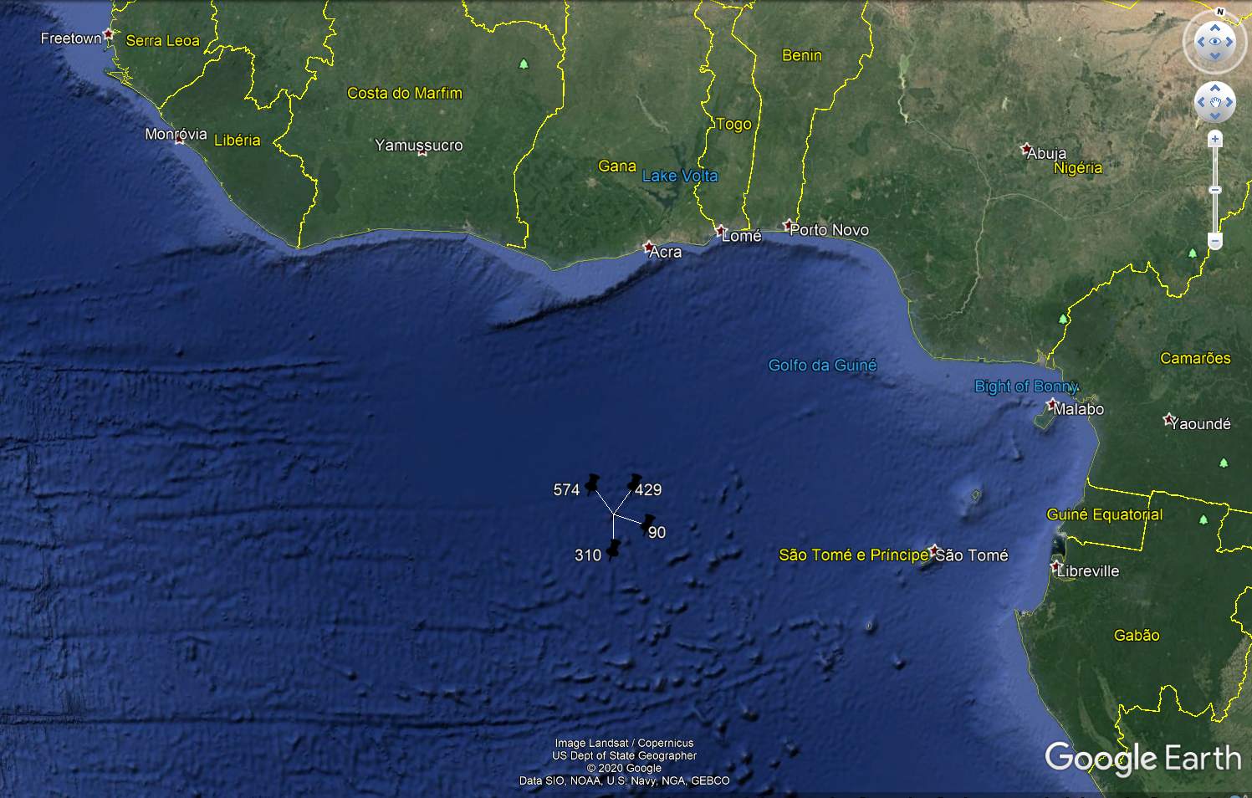

**Tarefa 2**

Apresente um mapa (View) contendo o tema de municípios do Brasil e o tema com as suas empresas localizadas.

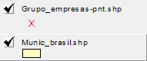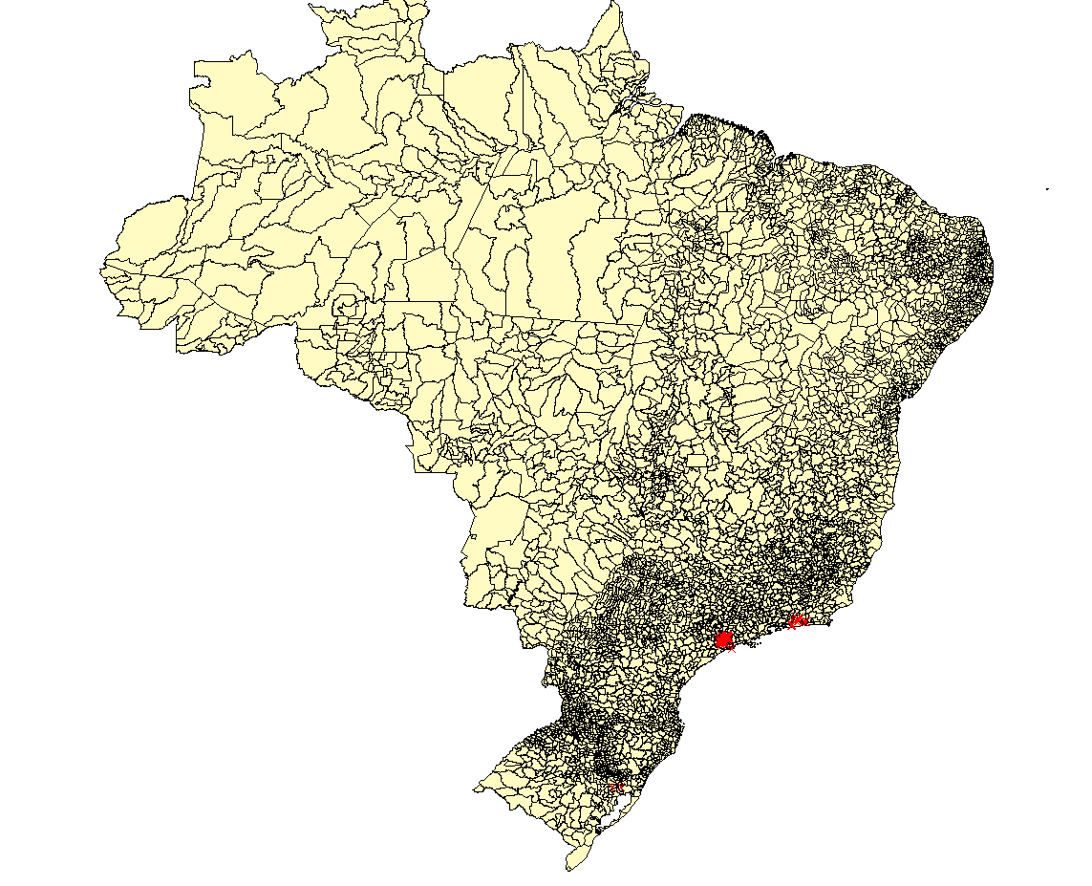

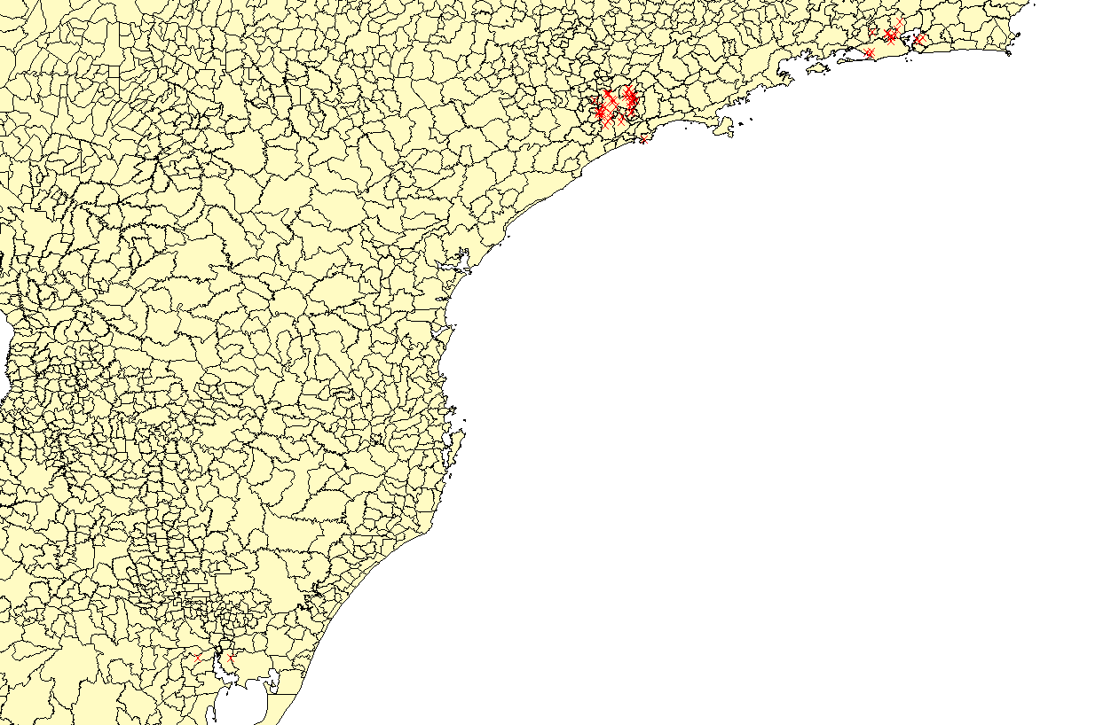

**Tarefa 3**

Apresente um mapa contendo os municípios do Brasil de acordo com a quantidade de empresas que eles contêm. Utilize algum método de classificação (legenda do mapa) que lhe parecer razoável. Justifique seu uso.

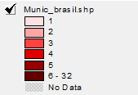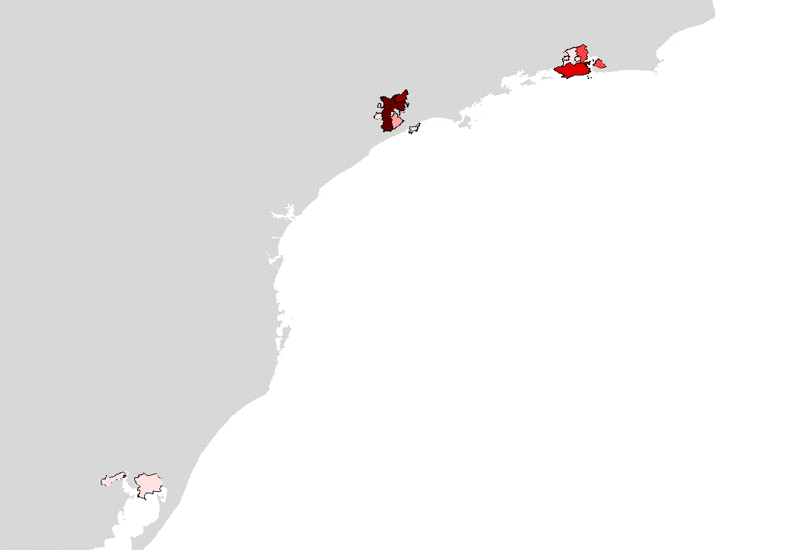

Optamos pelo uso do método Natural Breaks pois este cria uma visualização de fácil interpretação e que permite facilmente identificar os municípios com o maior número de empresas.

**Tarefa 4**

Apresente um outro mapa contendo os municípios do Brasil de acordo com a quantidade de empresas que eles contêm. Utilize algum método de classificação (legenda do mapa) que lhe parecer razoável. Justifique seu uso.

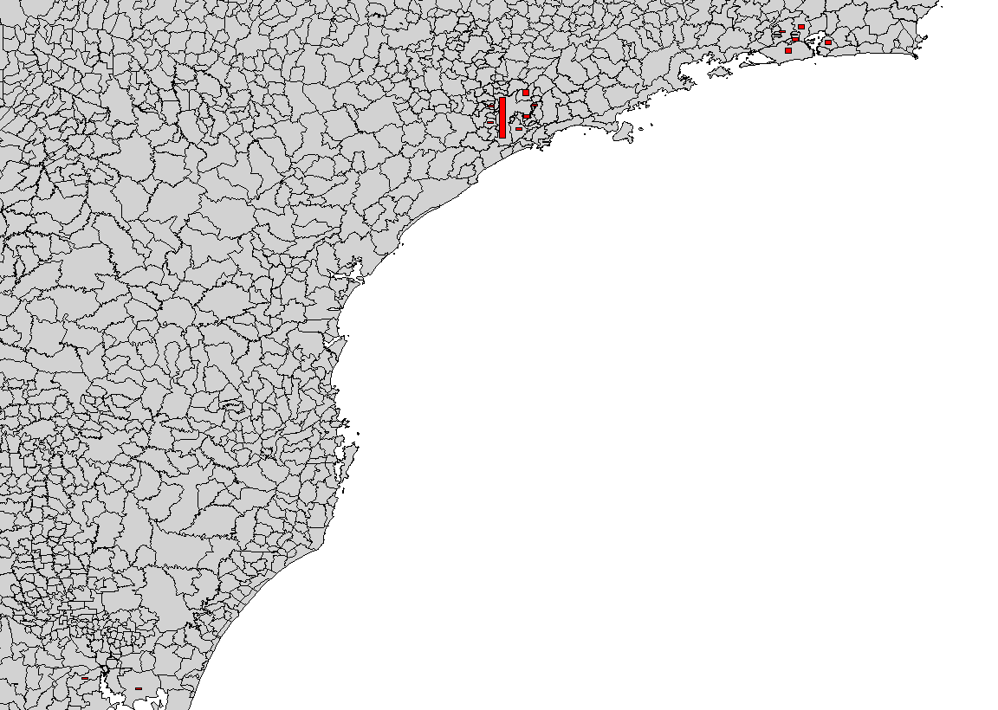

Optamos pelo uso das barras para quantificar o número de empresas pois elas proporcionam um contraste visual interessante e reforçam a discrepância da quantidade de empresas localizadas em São Paulo. Porém, a identificação e visualização dos municípios com menor número de empresas fica ruim.

**Tarefa 5**

Apresente o mesmo mapa da Tarefa 3 utilizando outro método de classificação. Justifique seu uso e destaque as diferenças encontradas entre os dois mapas.

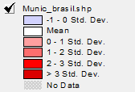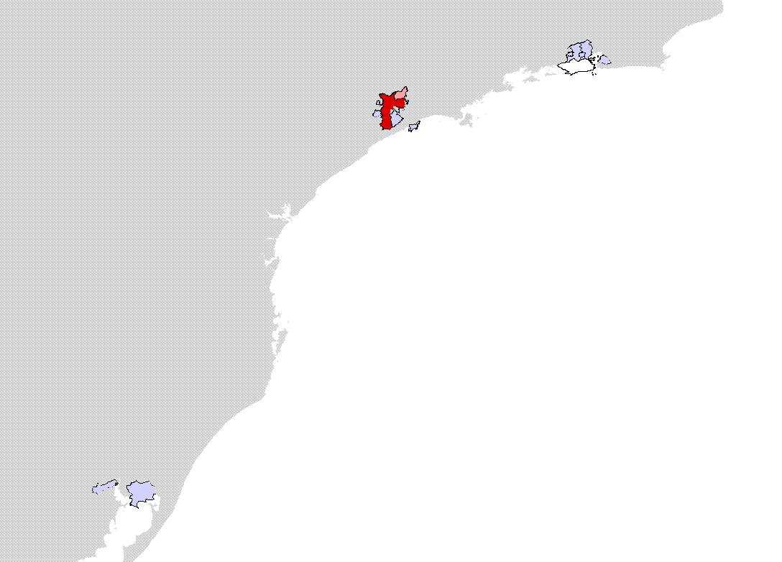

Mudamos método de classificação de Natural Breaks para Standard Deviation com a intenção de ressaltar as diferênças na distribuição das empresas, mantendo a legibilidade. Acreditamos que esta é a classificação que traz a maior quantidade de informações das que utilizamos neste exercício.

**Pergunta 6**

Quais são os 5 municípios do Brasil com maior número de empresas que são gerenciadas por você? Qual é o número de empresas por município desses 5 primeiros do ranking? (se houver empate na 5ª posição, informar todas nessa situação)

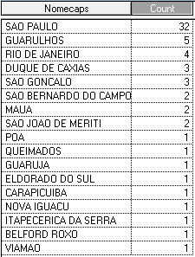

Como podemos ver pela tabela, os 5 municípios com maior número de empresas gerenciadas pelo nosso grupo são, em ordem: São Paulo, Guarulhos, Rio de Janeiro, Duque de Caxias e São Gonçalo.

**Pergunta 7**

Dos municípios com clientes na sua carteira, qual deles apresenta o menor faturamento acumulado em 2016?

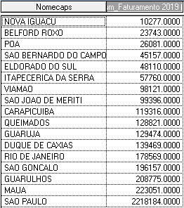

Como podemos ver pela tabela, o município de Nova Iguaçu é o que apresenta o menor faturamento em 2019.

**Tarefa 8 (bônus)**

Apresente seu shapefile de municípios no Google Earth (ou Google Earth Pro) destacando em cores diferentes (ou através da altura do polígono) o faturamento acumulado em 2019.